**附錄-4**

**彰化縣114學年度三春國民小學校長及教師公開授課活動**

**議課紀錄表**

1. 單元名稱:第四單元擴分、約分和通分‑‑‑‑‑‑約分
2. 上課時間: 114 年 9 月 30 日，第 四 節
3. 任課班級: 五年乙班
4. 授課老師: 黃偉嘉 老師
5. 觀課人員: 王盈娟 老師
6. 議課時間: 114年 10 月 1 日，第 五 節

|  |
| --- |
| 教學者自我回饋 |
| 1. 優點方面   能善用生活例子，提高同學專注力。  用真正的吐司麵包，讓學生了解約分的概念。   1. 可改進之處   學生對於公因數概念，尚未無法應用於題型，所以解題時計算較緩慢。   1. 所遭遇之困境   學生心算能力較薄弱，所以解題時，無法有效率完成題目。 |
| 觀課人員回饋 |
| 一、教學者優點 |
| 善用生活例子，提升學生的動機。  喚醒舊經驗，讓學生一下子就進入狀況。  授課生動有趣和學生互動良好。 |
| 二、學生學習狀況說明及待釐清問題(可包含回應教學者說課時所欲被觀察之重點) |
| 學生一條土司切成12片， 3片土司是十二分之三條，和一條土司切成四等分，一份是四分之一條時，學生一時腦筋轉不過去。 |
| 三、在觀課過程中的收穫 |
| 數學課師生的互動很重要，偉嘉老師和同學間的互動很棒，當學生有疑問時，會立即舉手發問，提出內心的疑惑。  用土司來講解分數約分的概念是不錯的點子。 |
| 四、針對教學者所遭遇困境之回應 |
| 學生剛升上五年級，計算能力不夠熟練，且因數、倍數都是學生第一次接觸學習，所以無法熟練應用到約分、擴分上是正常的，授課老師無需太心急。 |

使用說明：建議可於議課時，提供議課紀錄者使用。

**附錄5**

**彰化縣114學年度三春國民小學黃偉嘉教師同儕學習活動照片**

日期：114 年 9 月 30 日，第 四 節

**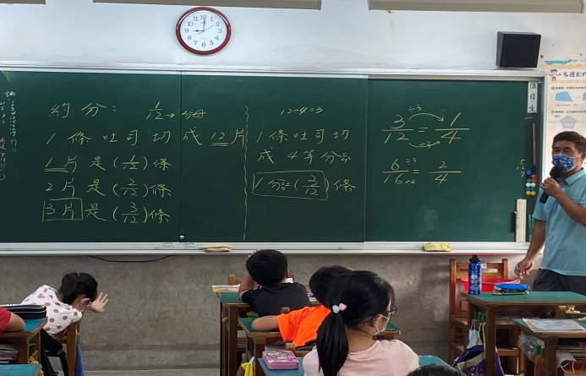**

|  |  |
| --- | --- |
| C:\Users\sstps-PC06\Desktop\新增資料夾\S__14721027.jpg | **C:\Users\sstps-PC06\Desktop\新增資料夾\S__14721029.jpg** |
| 以土司分享切割的概念。 | 讓學生實際了解十二分之二和六分之一  相等的概念。 |
| **C:\Users\sstps-PC06\Desktop\新增資料夾\S__14721049.jpg** |  |
| 介紹分子、分母的概念 | 引進分子分母同除公因數後，數值相等。 |